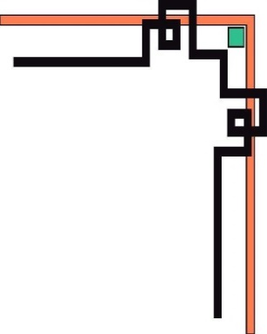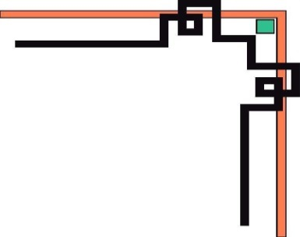

**Trường Đại học Thủy Lợi**

**Khoa Công nghệ Thông tin**

🙢🙢🙢🖳🙠🙠🙠



*Đề tài: Thiết kế và phát triển game bắn máy bay*

*Giảng viên hướng dẫn :Trương Xuân Nam*

*Nhóm : 09*

*Thành viên:*

*Nguyễn Quỳnh Nga – 56TH-PM*

*Phan Văn Mạnh – 56TH-PM*

*Nguyễn Thị Lụa – 56TH-PM*

*Trần Công Minh – 56TH-PM*

*Hà Nội, Ngày 21 Tháng 4*

Mục lục

**PART I: TITLE PAGE** 3

**A.** **High Concept:** 3

**B.** **Game Name:** 3

**C.** **Game Design Sign – off:** 3

**PART II: GAME OVERVIEW** 3

**A.** **Game Analysis:** 3

**PART III: GAME PLAY AND MECHANICS** 5

**PART IV: STORY, SETTINGS AND CHARACTER** 6

**PART V: LEVELS** 7

**PART VI: INTERFACE** 9

**A.** **Visual System** 9

**1.** **Mô tả hệ thống thị giác** 9

**B.** **Audio, sound effect và music:** 13

**2.** **Mô tả hệ thống điều khiển** 14

**PART VII: GAME MATRIX** 14

**PART VIII: TECHNICAL** 14

# **PART I: TITLE PAGE**

1. **High Concept:**

“Máy bay không chiến chống lại kẻ thù để giải cứu trái đất ”

1. **Game Name:**

* Tên trò chơi: Game Bắn máy bay cho PC
* Ảnh minh họa:

1. **Game Design Sign – off:**

* Team thiết kế và phát triển: LM2N
* Main Leader: Nguyễn Quỳnh Nga
* Leader Designer: Nguyễn Văn Mạnh
* Leader Programmer: Nguyễn Quỳnh Nga

# **PART II: GAME OVERVIEW**

1. **Game Analysis:**
2. ***Game Concepts:***

Di chuyển để tránh và bắn các mục tiêu chướng ngại vật trong không gian để bảo vệ hòa bình trong không gian vũ trụ

1. ***Thể loại:***

Game ofline, không chiến 2D

1. ***Đối tượng người chơi:***

Game rất dễ điều khiển, phù hợp với mọi lứa tuổi, đối tượng người chơi. Bạn sẽ phải học cách điều khiển chiến hạm tốc độ cao chỉ trong vài giây bằng cách sử dụng các nút trên bàn phím

1. ***Luật chơi***

Được quy định thống nhất,mỗi lượt chơi người chơi sẽ có 3 mạng. người chơi phải di chuyển vị trí để tránh tránh các chướng ngại vật trong không gian và dùng đạ bắn trúng tiêu diệt các mục tiêu. Mỗi một lần bắn trúng mục tiêu người chơi sẽ được 100 điểm vào điểm số của mình. Khi bị quân địch bắn trúng 3 lần,người chơi sẽ out và game kết thúc.

1. ***Chiến lược***

Người chơi vào vai máy bay chiến hạm, mỗi lượt chơi sẽ có chiến lược riêng biệt tùy vào khả năng và tính cách của người chơi. Game đòi khỏi khả năng phản xạ nhanh nhẹn,sự tập trung cao đô để quan sát các đối thủ bởi đối thủ rất đông và nhanh. Chỉ cần chậm 1 phút bạn cũng có thể bị bắn hạ ngay lập tức

1. **Nội dung**

Thế lực bóng tối tấn công vũ trụ, bạn sẽ hòa mình vào vai một chiến hạm, chiến đấy bắn hạ các đối thủ trong không gian thiên hà. Nhiệm vụ của bạn là di chuyển và bắn hạ các đối thủ để giải cứu thế giới.

1. ***Thành phần***

* Chiến hạm sẽ được cung cấp đạn để bắn trúng kẻ địch
* Quân địch cũng là các máy bay trong không gian, di chuyển và bắn chiến hạm của bạn.

1. ***Tóm tắt game flow***

Người chơi sử dụng các phím mũi tên trong bàn phím để di chuyển qua trái, qua phải. Lên trên và xuống dưới để tránh bị mục tiêu bắn trúng, và tránh đâm phải đối thủ. Sau đó sử dụng nút cách đee nhả đạn tiêu diệt đối phương

1. **Phong cách:**

Phong cách game chiến đấu

1. Look and feel

Game diễn tra trong không gian vũ trụ với âm thanh sống động. Kẻ địch di chuyển rất nhanh và tốc đôk xả đạn cũng không thua kém ta. Hiệu ứng viễn tưởng cùng dòng chạy đạn lóe sáng. Khi ta bắn trúng máy bay địch, phần tiếp xúc sẽ nổ và tóe lửa kèm theo tiếng nổ hoành tráng. Khi ta bị địch hạ, khói lửa cũng sẽ bốc lên không khác gì cuộc chiến ngoài đời thực

Lever game tăng dần theo thời gian và điểm số. Khi lever tăng, tần suất xuất hiện của máy bay địch sẽ tăng và dày đặc hơn. Yêu cầu bạn phải có khả năng phản xạ nhanh nhẹn,

# **PART III: GAME PLAY AND MECHANICS**

1. **Cách chơi:**

Nhiệm vụ của bạn là tiêu diệt toàn bộ các máy bay của địch trong các màn chơi

Bạn vào mai môjt máy bay chiến hạm trong không gian, sử dụng các nút mũi tên trên bàn phím để di chuyển máy bay sang trái, qua phải, lên trên , xuống dưới thay đổi vị trí để tránh đạn của đối thủ. Sử dụng nút cách để nhả đạn tiêu diệt đối phương

Đạn được cung cấp cho người chơi là vô hạn

1. **Quy luật trong game**

+ game chỉ dành cho duy nhất một người chơi

+ đạn được bắn ta từ đối thủ màu vàng và có bắn theo đường thẳng hoặc đường xiên tùy theo vị trí của người chơi

+ đạn của người chơi màu trắng, và được bắn ra duy nhất theo đường thẳng cho nên cách duy nhất để bắn hạ đối thủ là di chuyển và bắn hạ đối thủ

+điểm số của người chơi chỉ tăng khi người chơi bắn hạ đối thủ, một lần hạ tăng 100đ

+ mỗi lượt chơi người chơi sẽ có ba mạng, sau khi bị bắn hạ ba lần, game sẽ kết thúc

+ máy bay quân địch màu cam, di chuyển từ trên màn hình xuống.

+ máy bay quân ta màu anh dương, đứng ở cuối màn hình để người chơi tiện quan sát , di chuyển và bắn hạ đối thủ 1 cách dễ dang. Khi ta di chuyển, không gian màn hình cũng sẽ di chuyển theo

Để thực hiện dự án này trên PC, chúng ta cần tích hợp các thuật toán phần mềm với các trình điều khiển phần cứng. Phần cứng điều khiển bàn phím, màn hình và bộ giải mã âm thanh (loa).

* Bàn phím nhận đầu vào của người dùng, như các phím mũi tên lên, xuống, phải, phím space để điều khiển di chuyển và bắn mục tiêu
* Màn hình hiển thị kịch bản với các máy bay trong không gian vũ trụ
* Bộ giải mã âm thanh (loa) phát âm thanh phù hợp khi di chuyển sẽ có âm thanh xuyên xuất màn chơi, khi chiến cơ nhả đạn bắn sẽ có âm thanh. Và khi va chạm với đạn sẽ phát ra tiếng nổ

Để có thể di chuyển máy bay trong game,tiêu diệt kẻ thù chúng ta phải tuân thủ theo những yêu cầu sau

* Bàn phím và chuột là một trong những modules quan trọng nhất trong thiết kế này, bởi vì nó cung cấp cho phần mềm để nhận dữ liệu đầu vào của người dùng. Trong thiết kế này, chúng tôi sử dụng các phím sau và các chức năng được mô tả dưới đây:

|  |  |
| --- | --- |
| **KEYS** | **CHỨC NĂNG** |
| ↑, ↓, → | Di chuyển sang lên,xuống, qua trái qua phải |
| Nút cách | Nhả đạn bắn đối phương |
| Chuột | Lựa chọn các nút, menu… |

# **PART IV: STORY, SETTINGS AND CHARACTER**

1. **Story (Cốt truyện) :**

Trong dải ngân hà rộng bao la , các hành tinh đang bị chiếm phá bởi những kẻ xấu, con người và động vật mọi thứ trên hành tinh , trái đất đang bị đe dọa bởi những kẻ hủy diệt . Nhiệm vụ của con người chúng ta là phải bảo vệ dải ngân hà thoát khỏi nguy cơ tàn phá bởi kẻ xấu để mang lại cuộc sống tốt đẹp cho hành tinh loài người .

Vậy con người chúng ta phải làm gì bây giờ ?

Chính phủ các quốc gia phát triển đã nghiên cứu và chế tạo ra những chiến cơ siêu mạnh , được trang bị vũ khí tối tân nhằm chống lại các thế lực hủy diệt hành tinh. Nhiệm vụ của con người là lái các chiến cơ đó để chống lại chúng để bảo vệ hòa bình cho dải ngân hà .

1. **Game world :**

Thế giới trong game là không gian của dải ngân hà màu tối với vô số các hành tinh và trái đất được bao quanh lẫn nhau. Trong đó có các hành tinh đỏ , xanh biển và hành tinh xanh Tất cả tạo nên một không gian . Các thế lực thù địch lái các chiến cơ màu vàng chúng bắn ra các viên đạn màu vàng vào chiến cơ của ta . Những chiến binh chống lại các thế lực của chúng ta lái các chiến cơ màu xanh , mang theo và bắn ra các viên đạn màu xanh .

1. **Xây dựng nhân vật :**
2. **Thiết kế nhân vật :**

|  |  |
| --- | --- |
| **Nội dung** | **Mô tả** |
| nhân vật chính | Chiến cơ phản lực màu xanh |
| Lời thuật | Không có |
| Màu sắc | Màu xanh |
| Kích thước |  |
| Hành vi | Lúc bay phát ra các tia màu xanh ở phía sau hai bên cánh máy bay . Khi gặp kẻ địch bắn ra hai viên đạn màu xanh cho mỗi lần bắn |
| Âm thanh | Khi bắn phát ra âm thanh |

1. **Quái vật và kẻ thù:**

|  |  |
| --- | --- |
| **Nội dung** | **Mô tả** |
| nhân vật chính | Chiến cơ màu vàng |
| Lời thuật | Không có |
| Màu sắc | Màu vàng |
| Kích thước |  |
| Hành vi | Tấn công từ phía trước và bắn các viên đạn màu vàng vào địch. Mỗi lần bắn là 1 viên đạn |
| Âm thanh | Không phát ra âm thanh khi bắn |

# 

# **PART V: LEVELS**

Game có tất cả 3 màn chơi:  
-Màn 1: Người chơi cần di chuyển, tránh né kẻ thù hoặc đạn của kẻ thù bằng mọi cách và phải bắn hạ nhiều mục tiêu bắt gặp trên màn hình và lấy đủ điểm số yêu cầu để vượt qua màn này.Nếu hết số mạng, chơi lại từ đầu.

-Màn 2: Người chơi vẫn tiếp tục di chuyển, tránh né bằng mọi cách để không bị chết, mục tiêu vẫn là bắn hạ nhiều kẻ thù và đạt đủ điểm số để tiến tới màn tiếp theo.Tất nhiên là số lượng kẻ thù sẽ nhiều hơn so với màn 1.Nếu chết ở màn này, tức là hết mạng thì kết thúc game, chơi lại từ đầu

-Màn 3: Đây cũng là màn cuối cùng, tất nhiên là vẫn giống màn 1 và 2, Người chơi vẫn tiếp tục di chuyển, tránh né và bắn hạ kẻ thù bằng mọi cách để không bị chết và phải kiếm đủ điểm số mới có thể phá đảo game này.Số kẻ địch xuất hiện ở màn này cũng nhiều hơn so với màn 1 và màn 2.Nếu chết, kết thúc game , chơi lại từ đầu.

-Mỗi khi di chuyển được thời gian nhất định nào đó thì các ngôi sao trong màn hình sẽ tự chuyển màu random như hình bên dưới

- Độ khó của 3 màn là như nhau, không có gì thay đổi ngoài điểm số yêu cầu của mỗi màn.

1. ***Play Flow:***

* Người chơi sẽ điều khiển chiến cơ đi từ đầu đến cuối điểm đích
* Những đoạn đường đã đi người chơi không thể quay lại

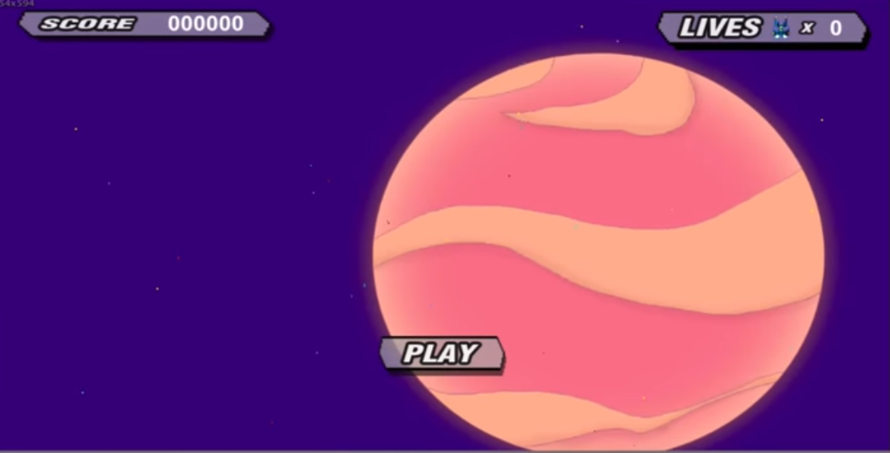

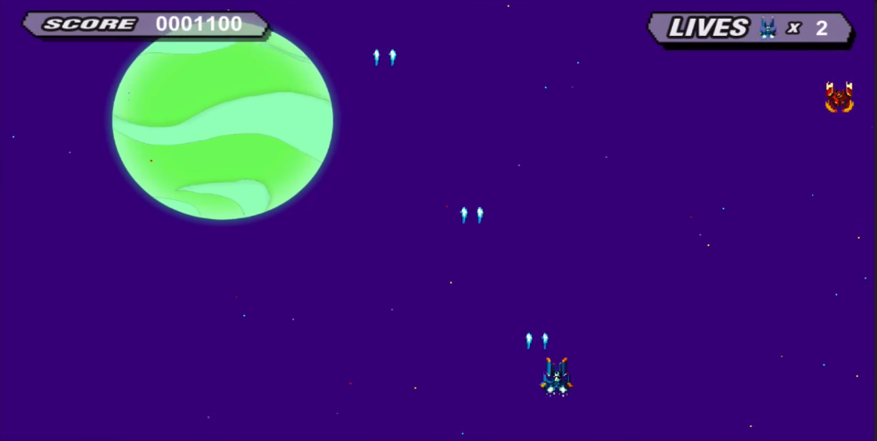

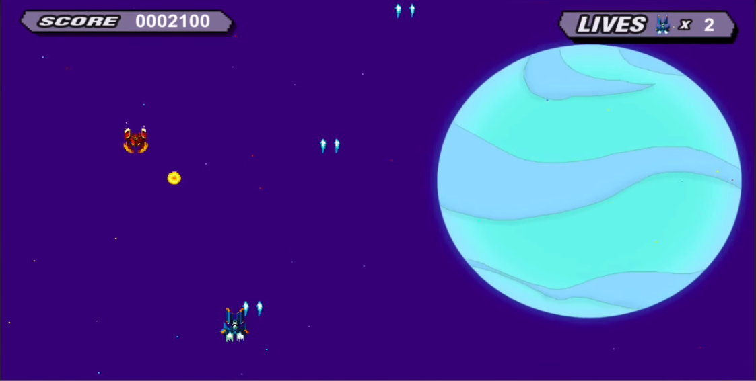

# **PART VI: INTERFACE**

1. **Visual System**
2. **Mô tả hệ thống thị giác**

* Không sử dụng HUD
* Menu có hiển thị nút Play để người chơi click vào và bắt đầu chơi
* Chỉ sử dụng một camera trước
* 1 số trạng thái trọng game :

+ Hình ảnh mặc định của máy bay của người chơi có 9 frame là hình ảnh mặc định trong file asset.

+ Hình ảnh mặc định của máy bay địch có 8 frame là hình ảnh mặc định trong file asset.

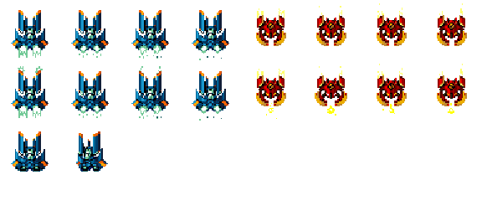

+ Hình ảnh mặc định của đạn từ máy bay của người chơi và đạn từ máy bay địch có duy nhất 1 frame là hình ảnh mặc định trong file asset.

C:\Users\Admin\AppData\Local\Microsoft\Windows\INetCache\Content.Word\bullets.png

+ Hình ảnh khi máy bay va chạm với các đối tượng khác trong game (đạn của đối thủ , đối thủ ) có 11 frame từ hình ảnh trong file asset



+ Hình ảnh khung cảnh gồm ảnh background và vật thể trong không gian , mỗi thành phần chỉ có duy nhất 1 frame



Màn 1 : Sao thủy



Màn 2 :Sao mộc



Màn 3 :Sao hỏa

+ Hình ảnh thời gian , điểm số , số mạng có duy nhất 1 frame là hình ảnh mặc định trong file asset

C:\Users\Admin\AppData\Local\Microsoft\Windows\INetCache\Content.Word\timeUIBg.pngC:\Users\Admin\AppData\Local\Microsoft\Windows\INetCache\Content.Word\scoreUIBg.pngC:\Users\Admin\AppData\Local\Microsoft\Windows\INetCache\Content.Word\livesUIBg.png

+ Hình ảnh khi số mạng của người chơi là 0 mạng chỉ có duy nhất 1 frame là hình ảnh mặc định trong file asset

C:\Users\Admin\AppData\Local\Microsoft\Windows\INetCache\Content.Word\gameOver.png

+ Hình ảnh khi người chơi bắt đầu vào game chỉ có duy nhất 1 frame ,nếu chuột chưa di chuyển đến nút play thì hình ảnh nút play bên trái , còn ngược lại sẽ hiển thị hình ảnh nút play bên phải

C:\Users\Admin\AppData\Local\Microsoft\Windows\INetCache\Content.Word\playButton.pngC:\Users\Admin\AppData\Local\Microsoft\Windows\INetCache\Content.Word\playButtonHighlighted.png

1. **Audio, sound effect và music:**

Âm thanh nền được chạy xuyên xuốt từ lúc bắt đầu đến lúc thoát khỏi game



Âm thạnh chạy khi người dùng bị va chạm với đối thủ



Âm thạnh chạy khi người dùng sử dụng phím cách để tiêu diệt kẻ thù



1. **Mô tả hệ thống điều khiển**

- Game sử dụng bốn phím mũi tên để di chuyển quanh màn hình

- Game sử dụng phím cách để tiêu diệt đối thủ

# **PART VII: GAME MATRIX**

-Kẻ thù xuất hiện một cách ngẫu nhiên ở phía trên góc của màn hình, có thể là bên trái hoặc bên phải và cuối cùng là lao thẳng xuống bên dưới và bị phá hủy.

-Cứ sau 1 khoảng thời gian nhất định , số lượng kẻ thù sẽ được tăng lên.

- Kẻ thù cũng sẽ bị phá hủy cùng với người chơi nếu va chạm vào nhau.

-Kẻ thù có thể sử dụng đạn của mình để tấn công người chơi, cứ sau mỗi giây chúng lại bắn được 1 phát, hướng bắn là lúc chúng nhìn thấy vị trí của người chơi sau khoảng thời gian 1 giây đó.

# **PART VIII: TECHNICAL**

1. **Yêu cầu phần cứng :**

* Cpu tối thiểu core i3 , ram 2Gb và Card đồ họa tương thích NVIDIA DirectX 9.

1. **Công cụ trò chơi :**

* Cpu tối thiểu core i3 , ram 2Gb và Card đồ họa tương thích NVIDIA DirectX 9.
* C ó b àn ph ím v à chu ột đ ể đi ều khi ển
* M àn h ình 13 inch tr ở l ên

1. **Yêu cầu mạng :**

* Game không sử dụng mạng